1，平台备案号

我们平台 ebh.net备案号变更过了

浙B2-20160787 用这个，需要将平台上所以在代码上写死的备案号替换成这个

包含 www.ebh.net 网校 网校后台推广设置的默认 云盘底部的默认版权等

2，平台课程开通界面的转账账号，之前默认是朱总的个人账号，现在修改下



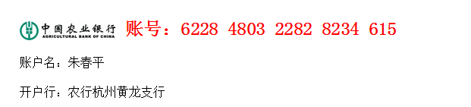

这个默认账号修改成：

账户名：【 浙江新盛蓝科技有限公司 】

开 户 行：【 农业银行杭州市艮山支行 】

账 号：【 19017801040007975 】

注意显示规则，有些网校是自己设置的，不要影响

